**Návod k sestavení**

**HL289 Mercedes Benz GT R pro 2 děti**

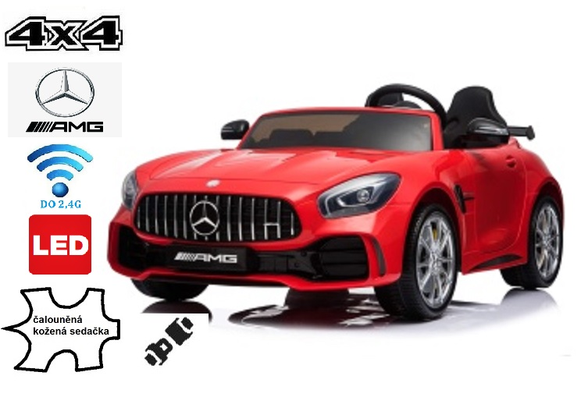

**Postupujte a sestavujte autíčko podle po sobě jdoucích obrázků z  návodu.**

Po sestavení doporučujeme autíčko přeleštit leštěnkou na plasty, zmizí případné šmouhy a plast získá krásný lesk**.**

**Upozornění**: Fotonávod slouží ke snazšímu a správnému sestavení dětského elektrického vozítka. Některé uvedené funkce vozítka či typ dálkového ovládání v tomto návodu se mohou mírně lišit dle výrobce daného vozítka.

**Autíčko vybalte a všechny díly si rozložte na rovnou plochu . Otočte auto kolama vzhůru a podložte si ho aby se nehoupalo.**

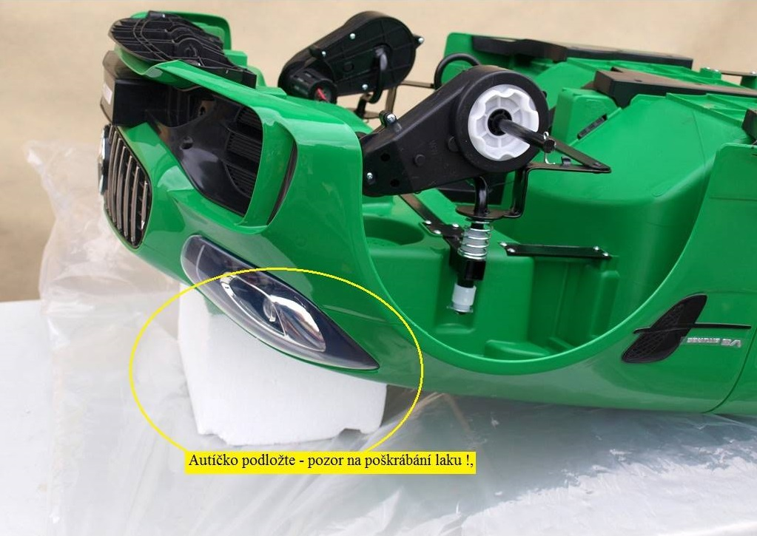

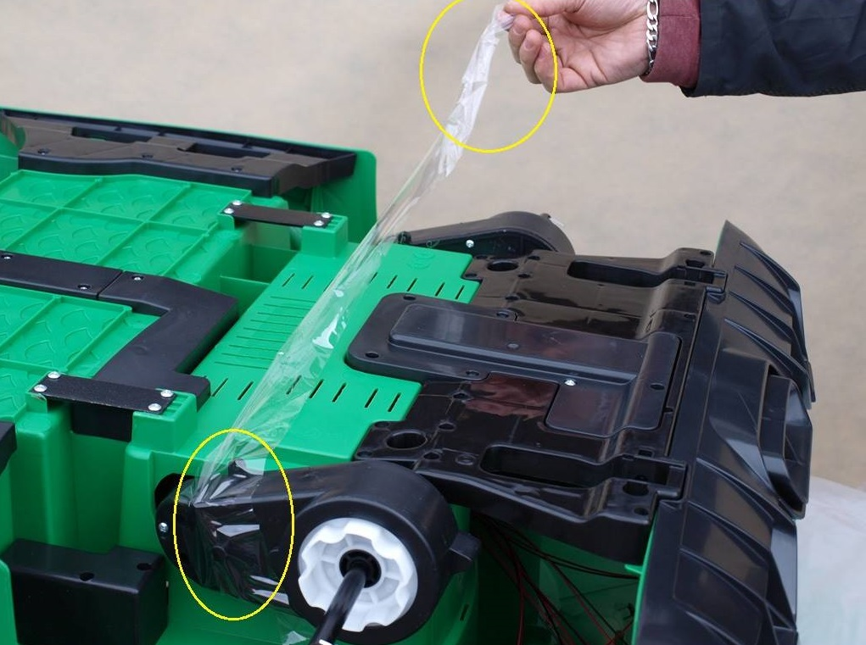

**Osy namažte olejem nebo vazelínou .**

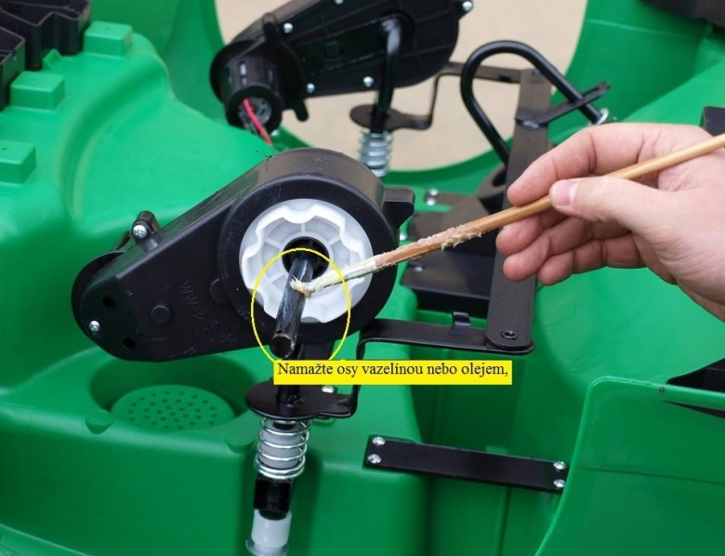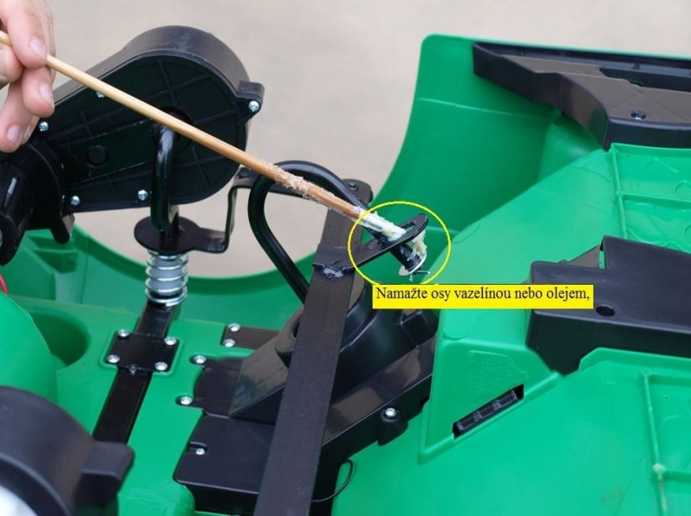

**Nasaďte zadní kola**

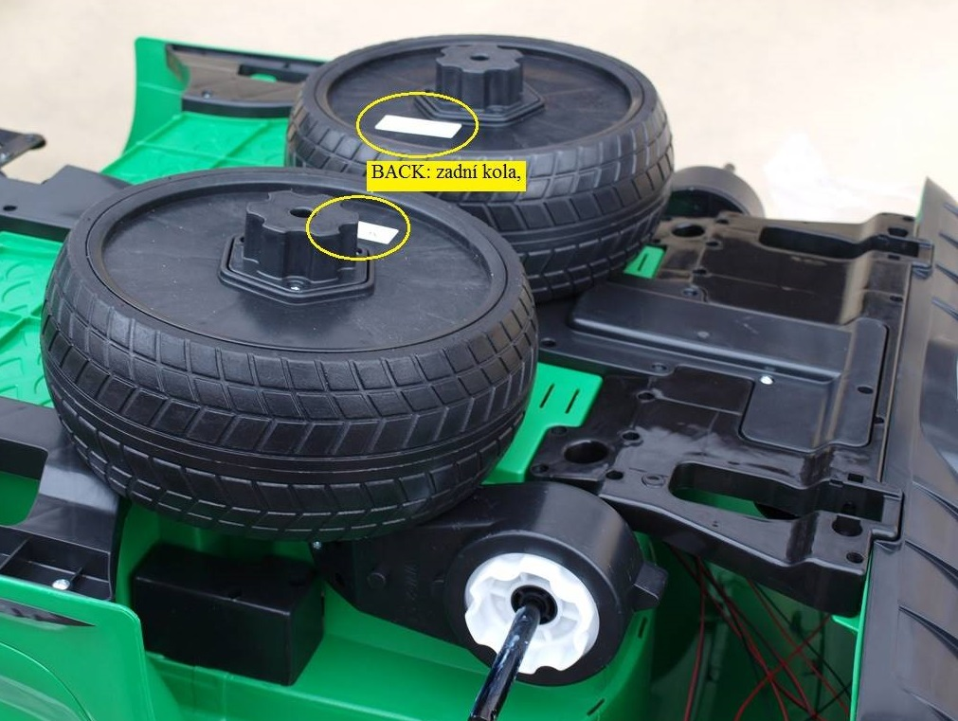

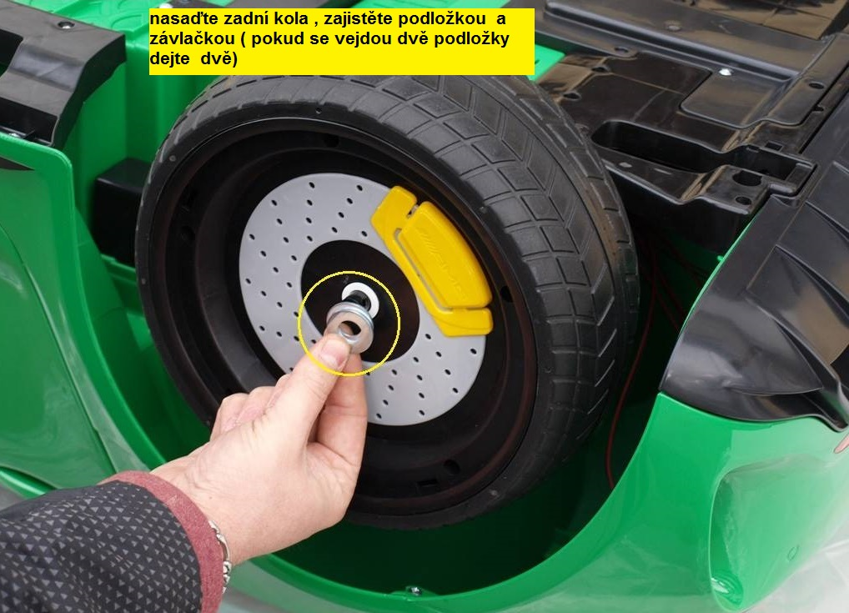

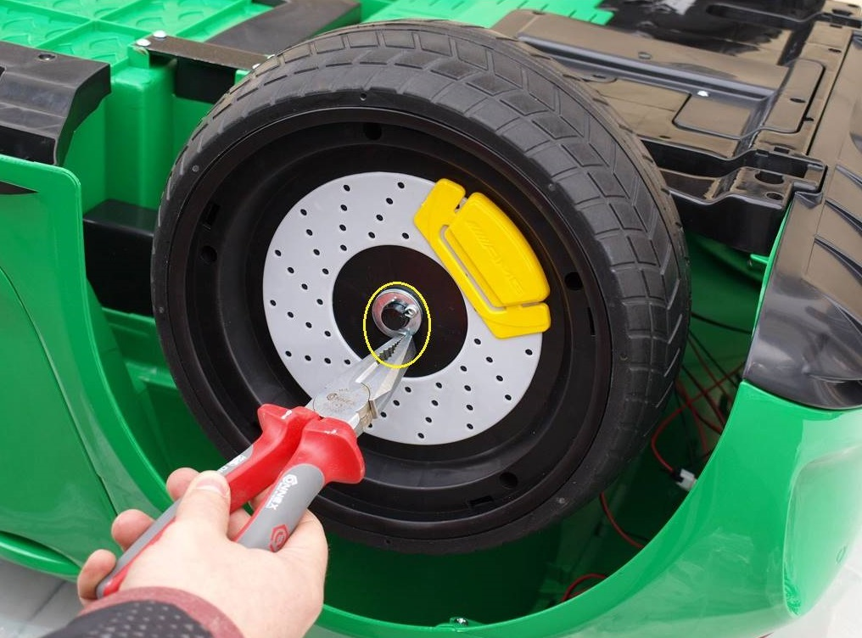

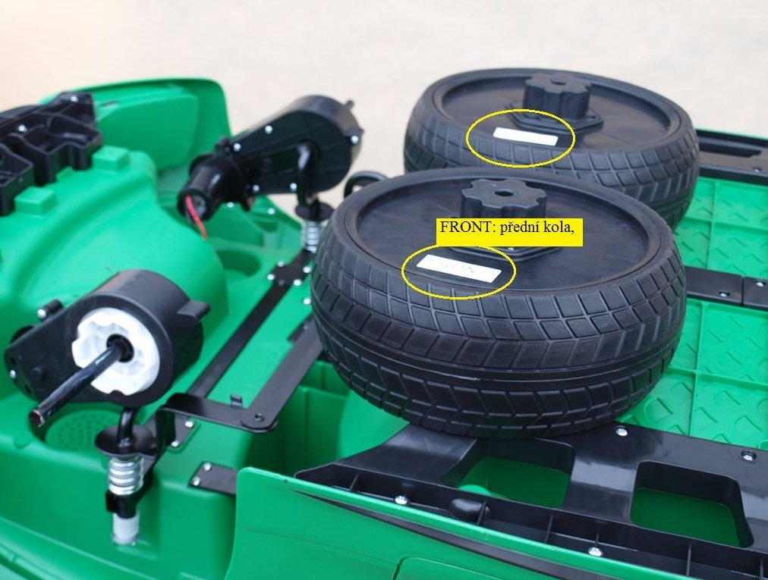

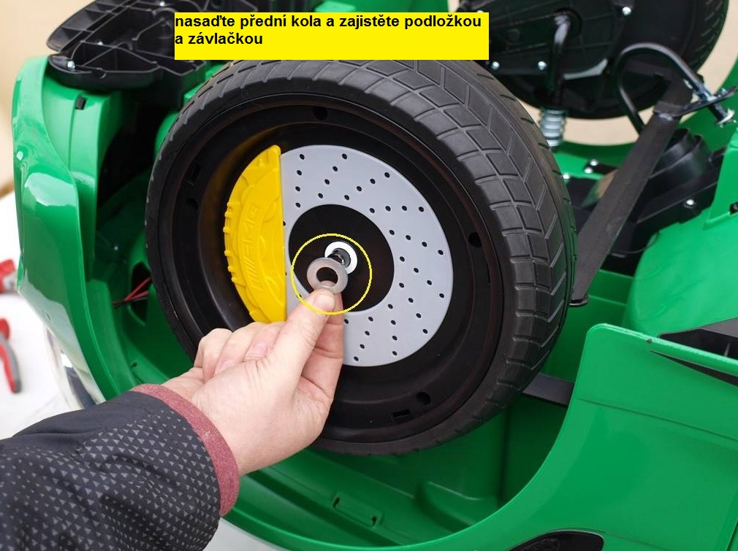

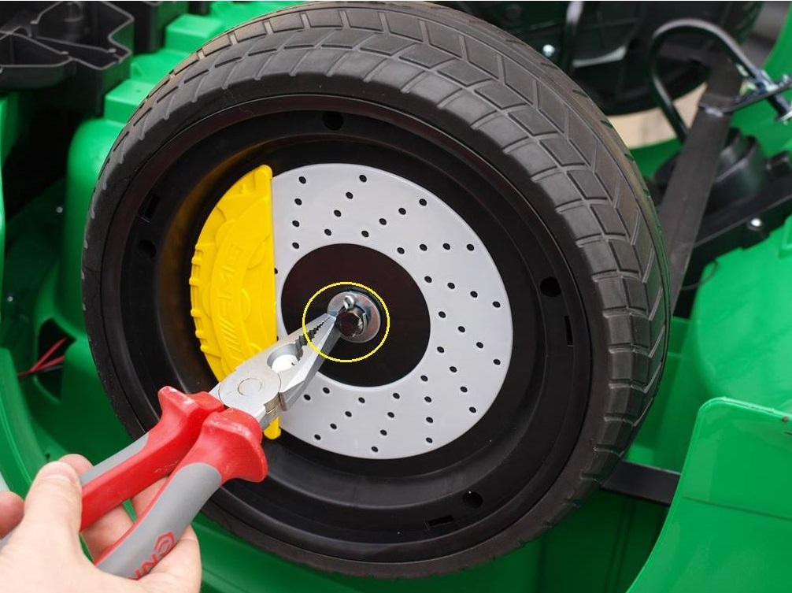

**Nasaďte poklice**

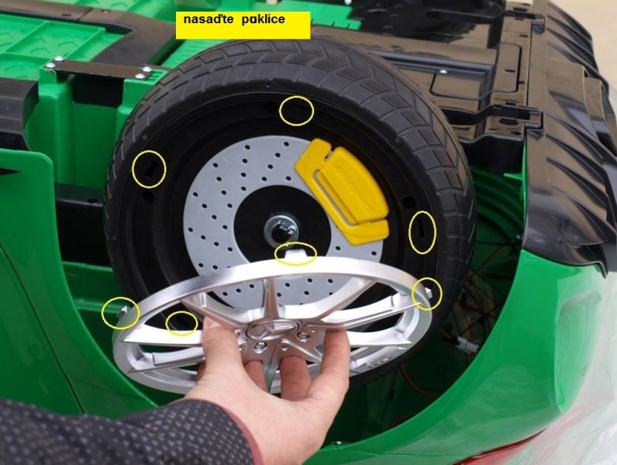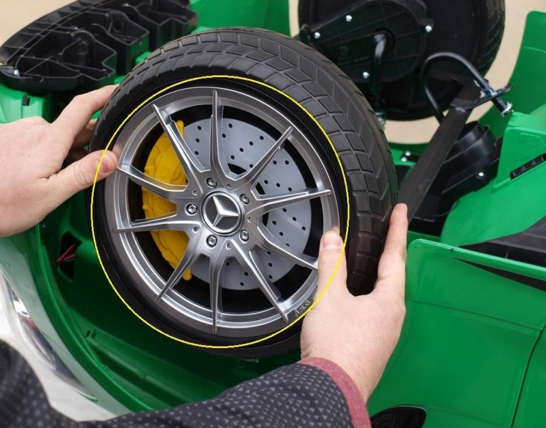

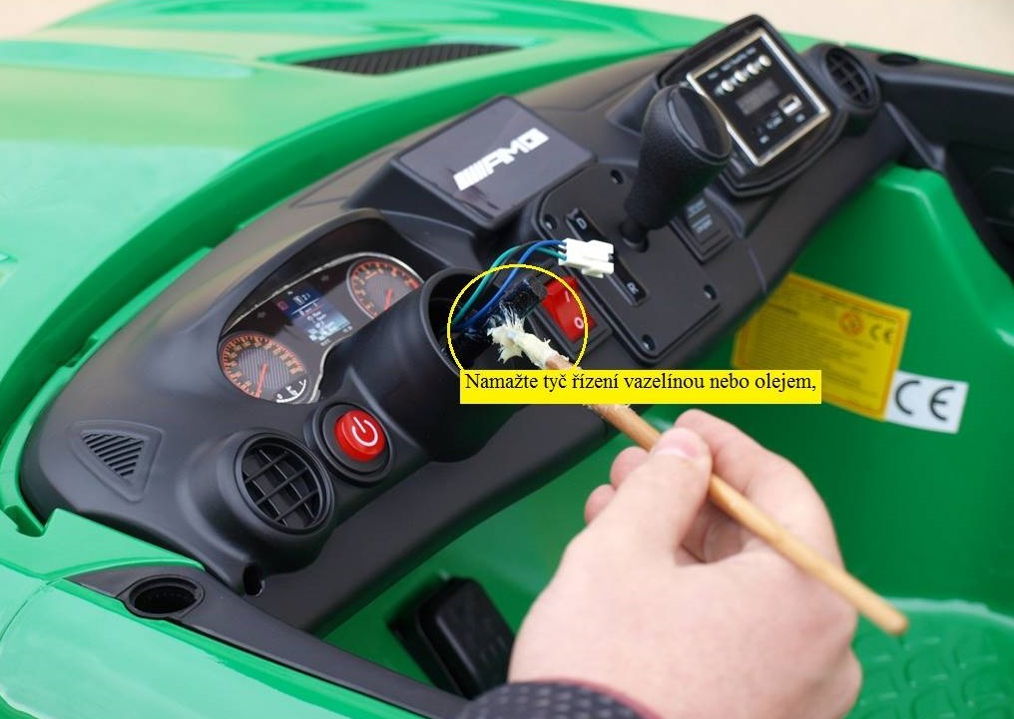

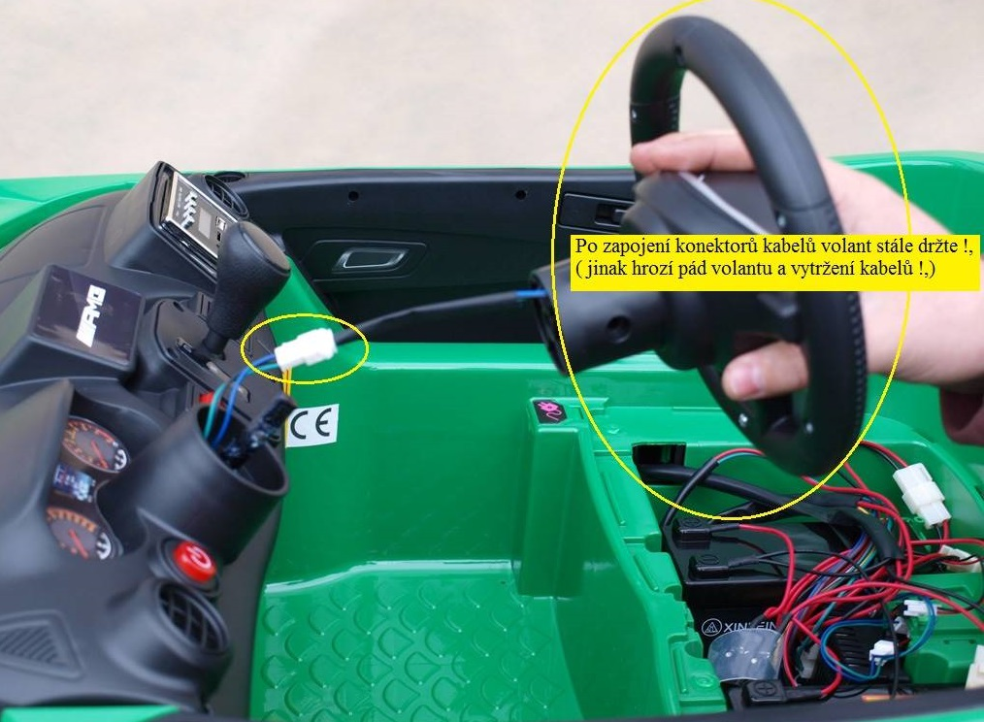

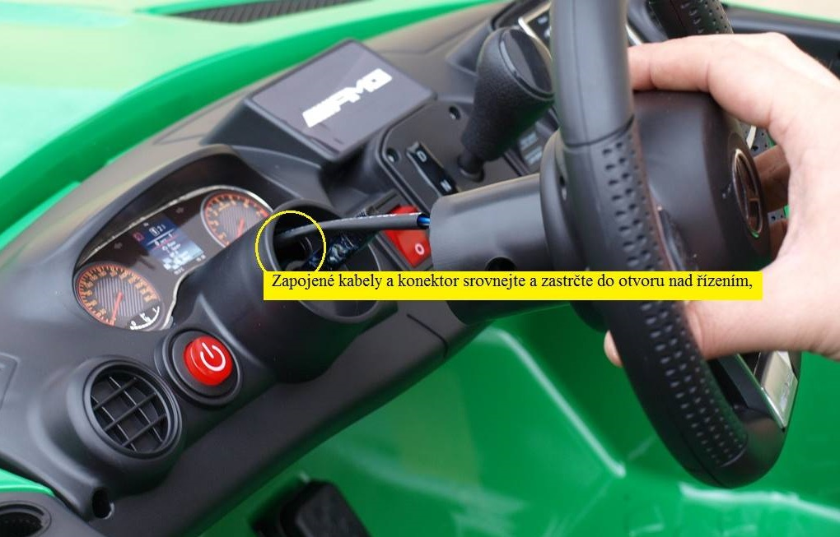

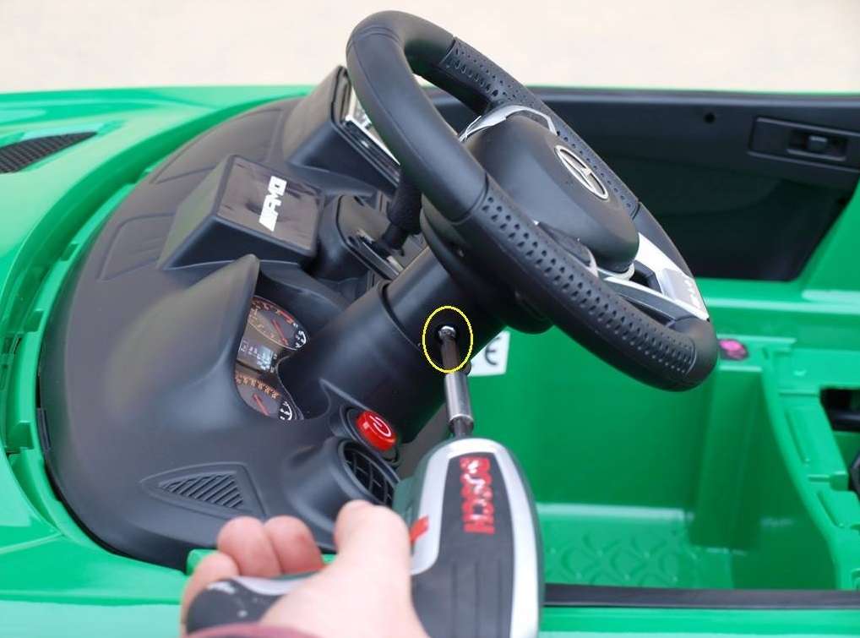

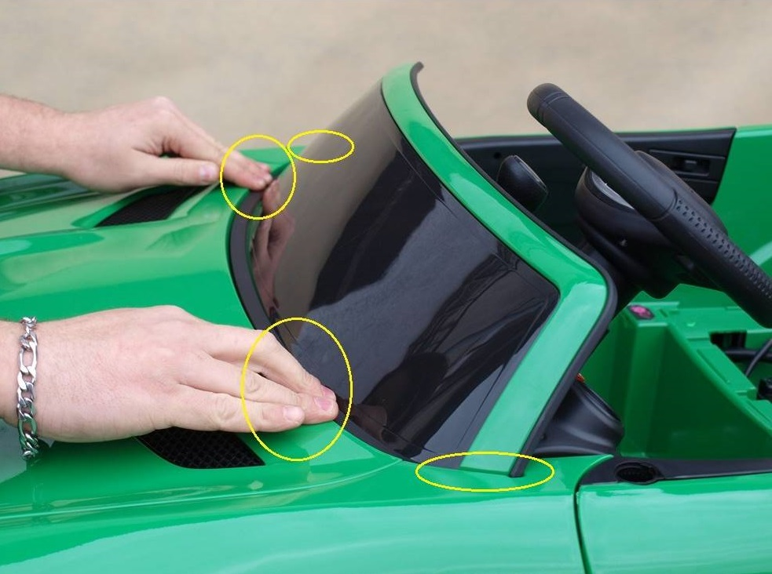

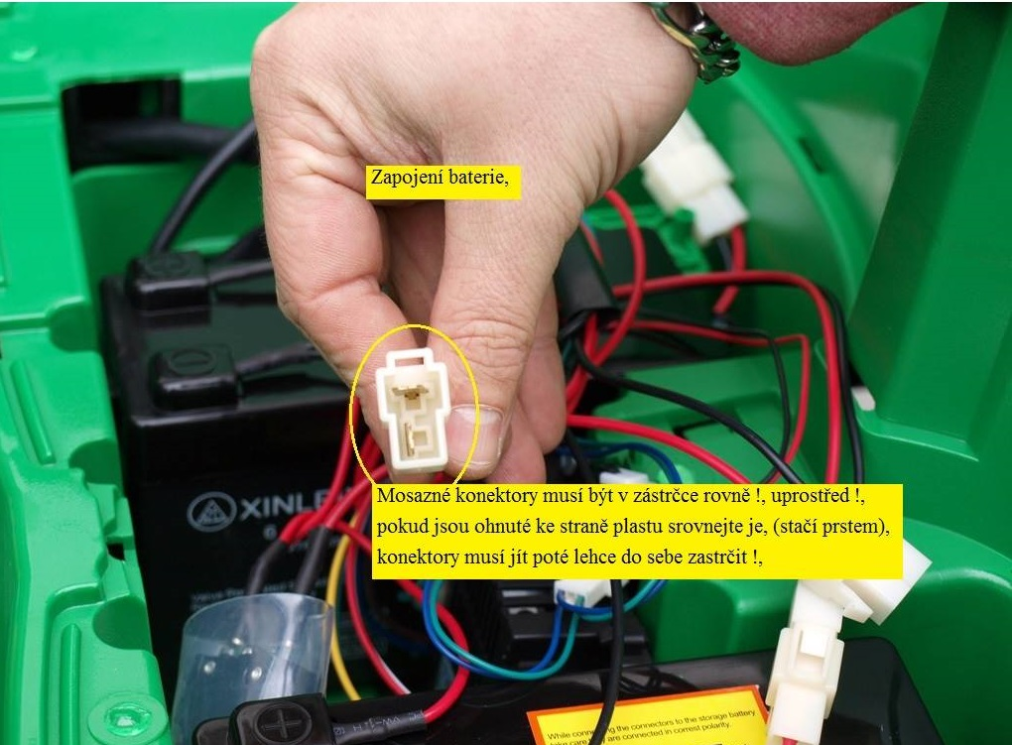

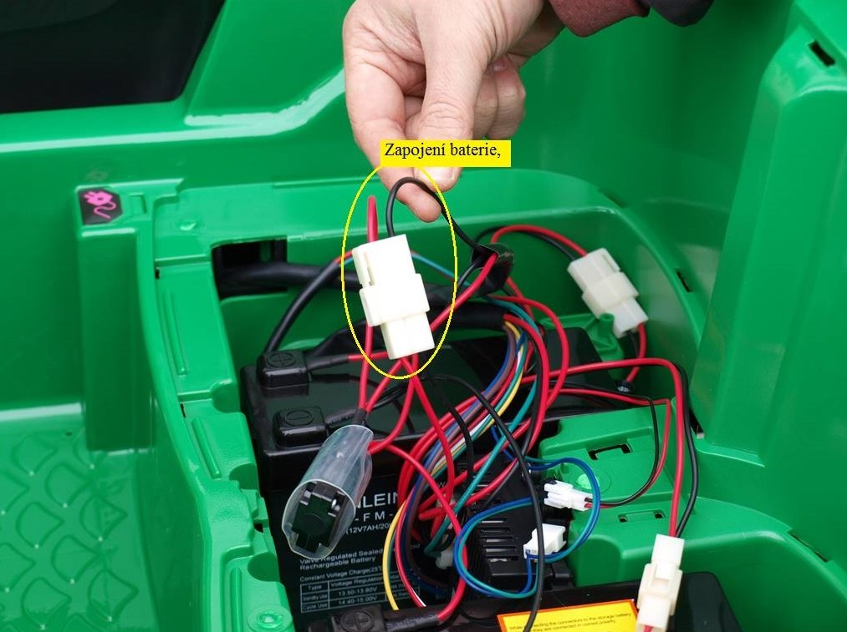

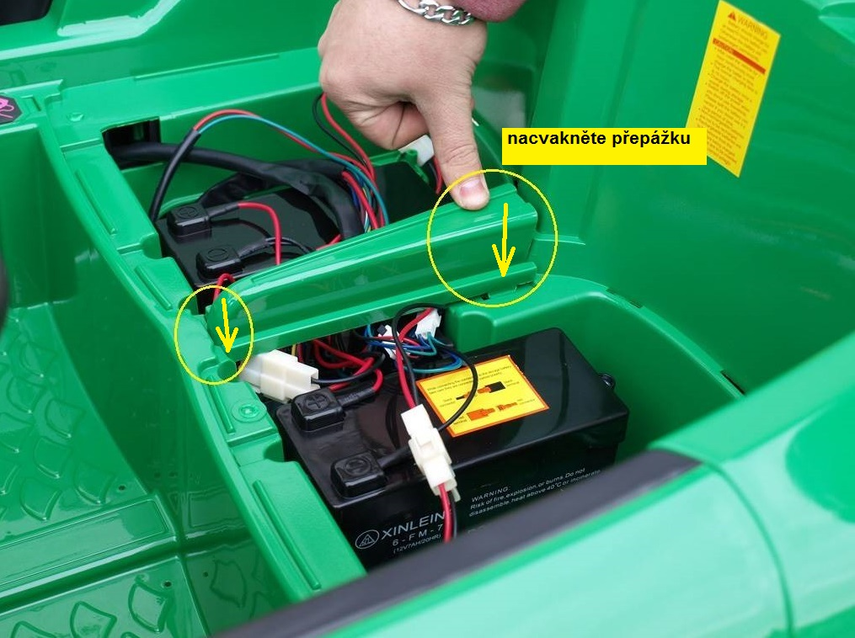

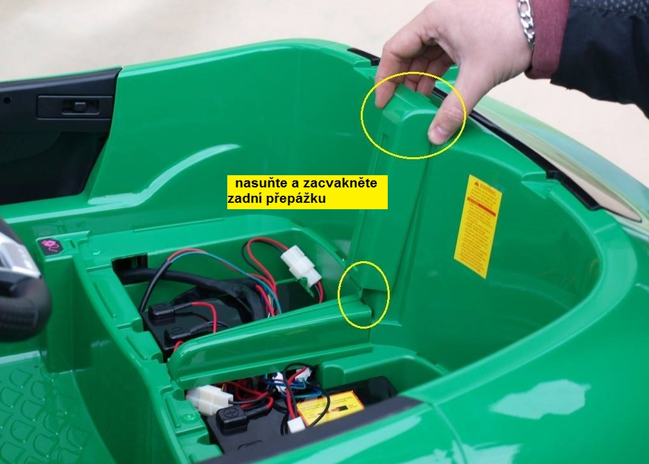

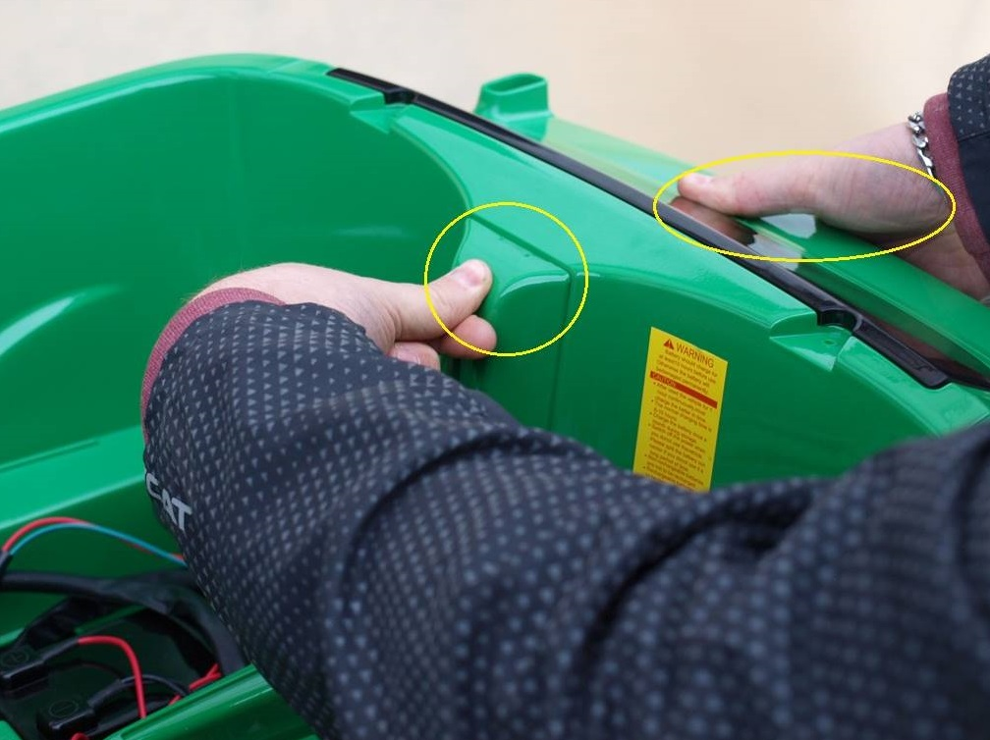

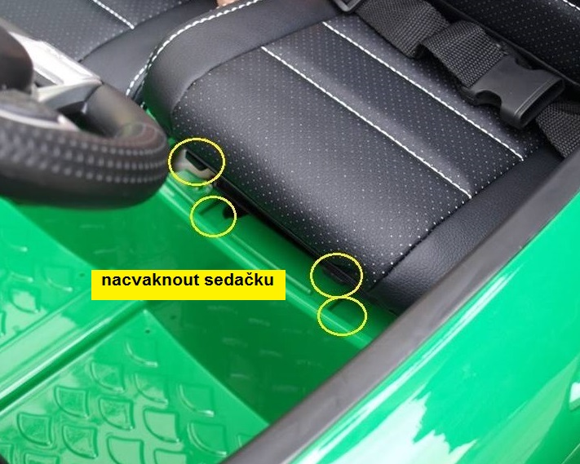

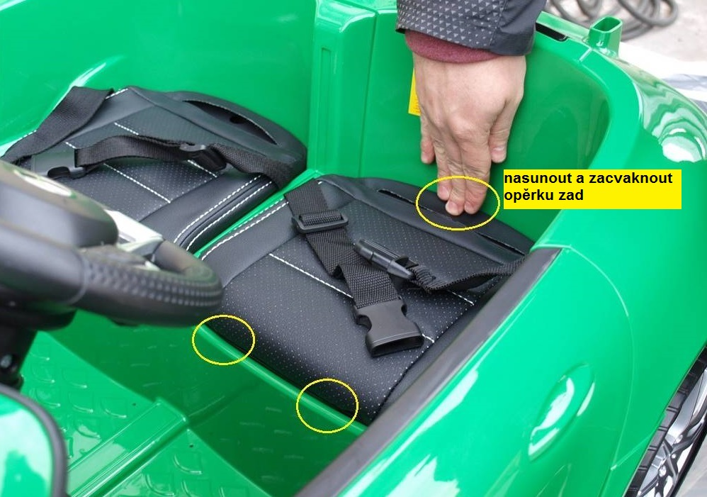

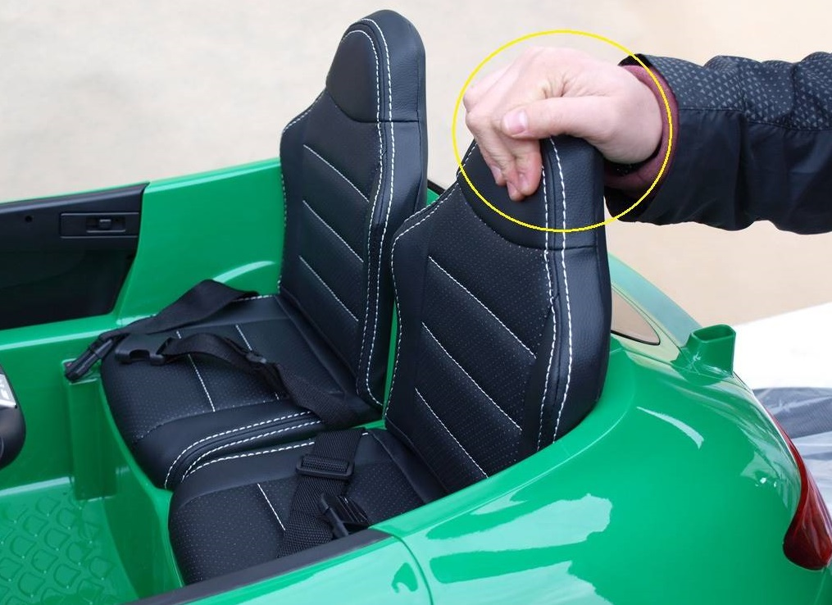

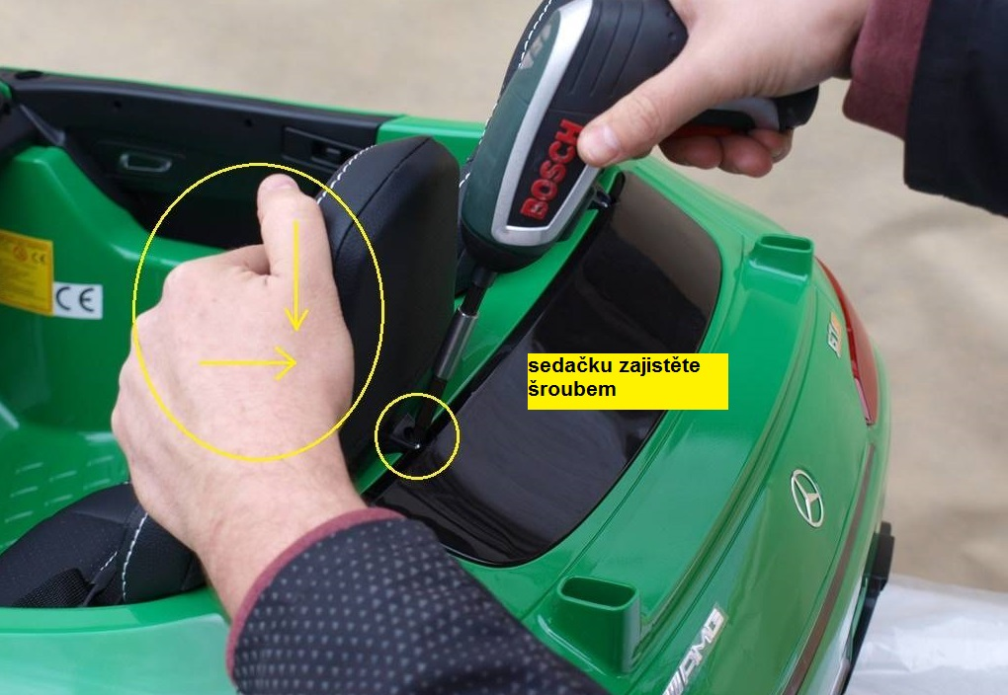

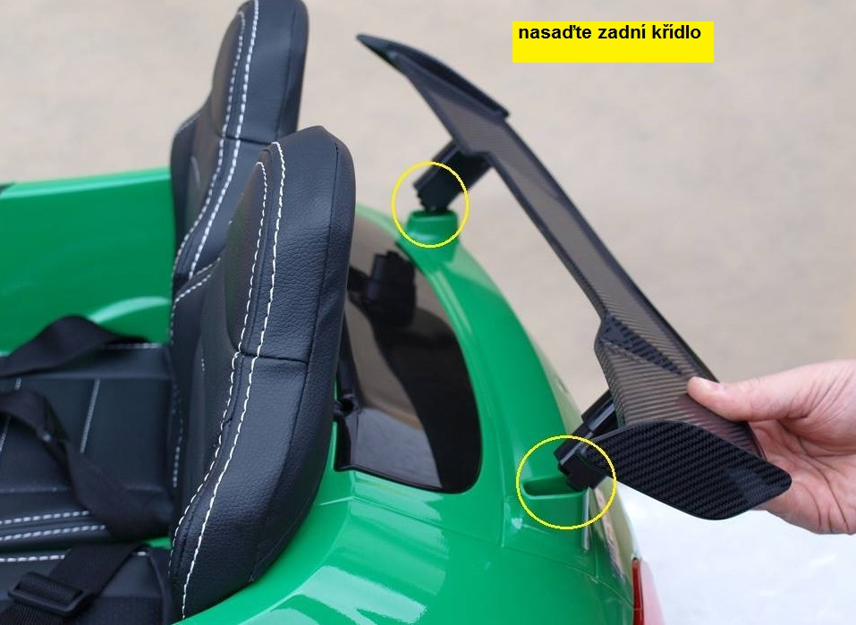

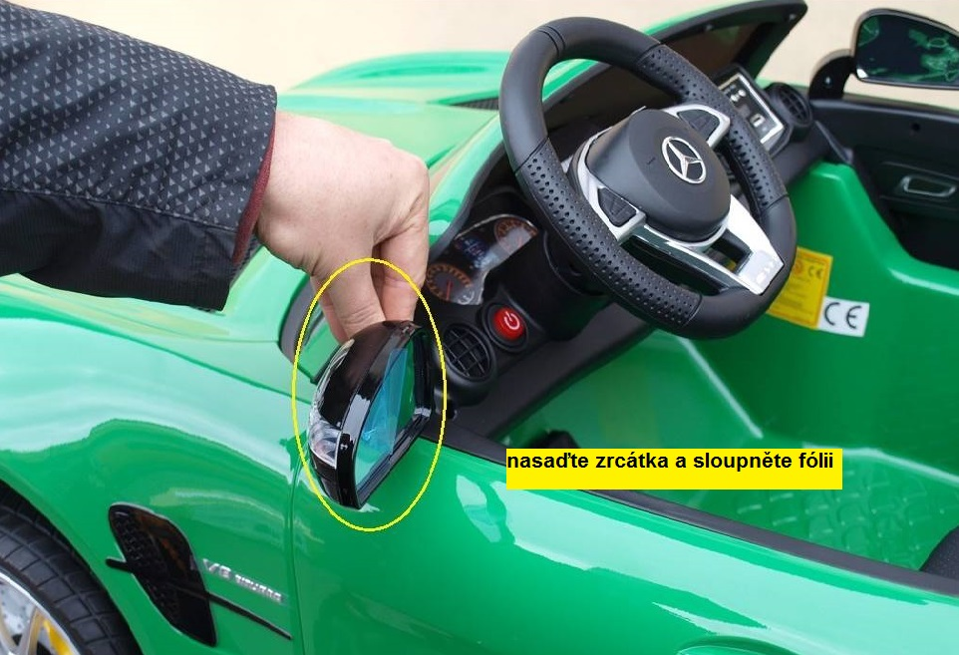

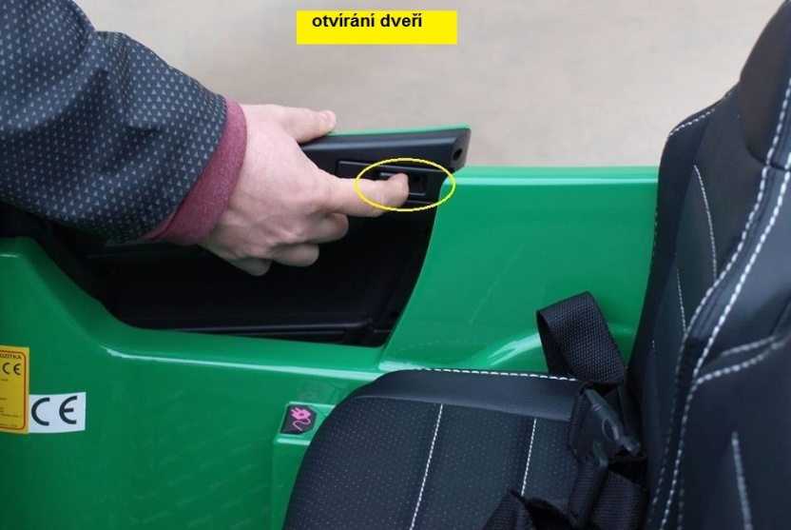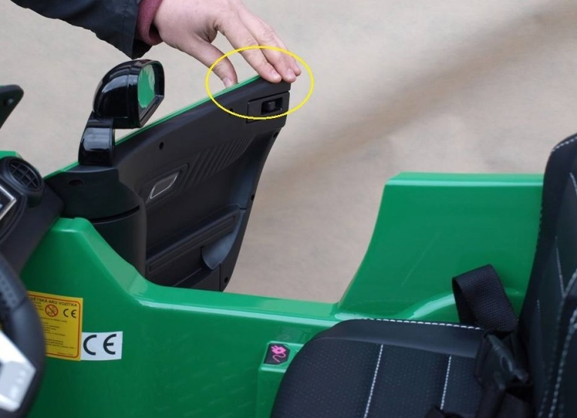

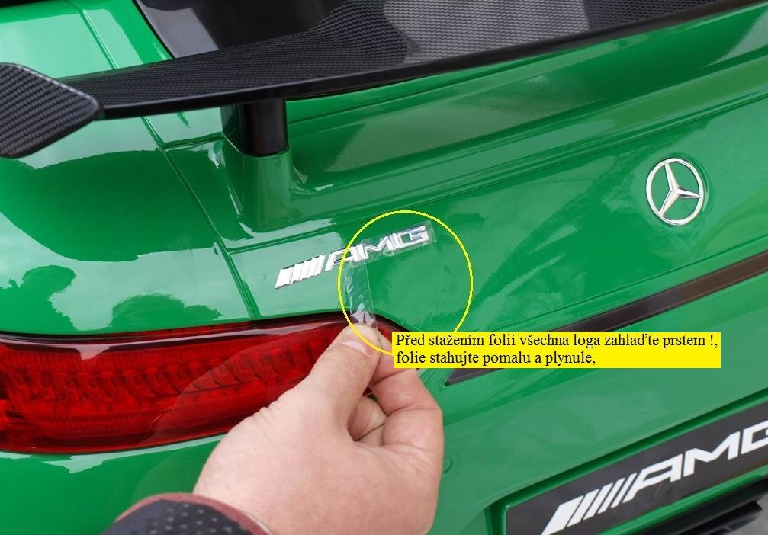

**Všechna naše vozítka obsahují tzv. bezpečné gelové baterie. Pokud vozítko delší čas nepoužíváte dobijte baterii alespoň jedenkrát měsíčně cca 6hod - prodloužíte tím její životnost. Tímto nedodržením baterii ničíte a bude docházet ke ztrátě kapacity baterie , baterie chraňte před mrazem. Životnost baterie je 200 nabíjecích cyklů . V případě nedodržení výše uvedených rad může byt nižší.**

